2007年福建省厦门初中毕业及高中阶段各类学校招生考试
政治试卷

（试卷满分100分；考试时间90分钟）
友情提醒：
1．本考试为开卷笔试，考生可查阅课本及相关资料；
2．请在答题卡上相应答题区域内作答；
3．交卷时只交答题卡，试卷由考场处理，考生不得带走。

一、下列各题的四个选项中，只有一个最符合题意，请先出来。（第小题2分，共40分）
1．中共中央十六届六中全会审议通过了《中共中央关于构建社会主义_________若干重大问题的决定》。
A．文明社会
B．法制社会
C．和谐社会
D 民主社会
2．在上述《决定》中提出的社会主义核心价值体系的基本内容包括
①马克思主义指导思想
②集体主义思想
③以爱国主义为核心的民族精神和以改期创新为核心的时代精神
④社会主义荣辱观
⑤中国特色社会主义共同理想
A．①②③④
B．①②④⑤
C．①③④⑤
D．①②③⑤
3．2007年2月国家科学技术奖励大会在北京举行，“小麦育种专家”_________获得国家最高科技奖。
A．袁隆平
B．叶笃正
C．李振声
D．王选
4．2006年11月______北京峰会在北京召开，国家主席胡锦涛出席并发表了重要讲话。
A．中非合作论坛
B．中俄合作论坛
C．中美合作论坛
D．中法合作论坛
5．十届全国人大五次会议高票通过____________，该法是一部规范财产关系的民事法律。
A．《企事业所得税法》
B．《人人所得税法》
C．《物权法》
D．《反分裂国家法》
6．上述这部法律是以宪法为依据制定的，因为
A．宪法规定国家生活的根本问题
B 宪法具有最高的法律效力
C．宪法的制定比普通法律更严格
D．宪法是公民权利的保障书

少年陈某沉迷网络游戏难以自拨，深感对不起父母，最终自杀身亡。据此回答7——8
7．上述事例表明
A．只要上网就会导致不良后果
B．上网成瘾会对身心健康造成极大伤害
C．网络是魔鬼，百害而无一利
D．只要上网就会上瘾
8．要避免上网成瘾，青少年应该
①追求高雅的生活情趣
②抵制上网
③增强分辨是非能力
④善于控制自己的行为
A．①②③
B．①③④
C．①②④
D．②③④
9．下图反映了中国某村二十多年间的变化。该村发生变化的根本原因是
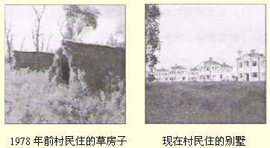
A．坚持党的基本路线
B．坚持同步富裕
C．自力更生
D．解放思想
10．“……那是一条神奇的天路哎，把人间的温暖送到边疆，从此山不再高路不再远，各族儿女欢聚一堂……”，歌声告诉我们青藏铁路的建成
①彻底解放了西藏地区的交通问题
②有利于增进民族团结
③有利于促进民族共同繁荣
④是社会主义制度优越性的体现
A．①②③
B．①②④
C．①③④
D．②③④
11．2006年7月开始，我们进行县乡两级人大换届选举，并由新一届县乡人大产生本级人民政府。这说明，我国的根本整治制度是
A．人民代表大会制度
B．人民民主专政制度
C．基层民主管理制度
D．民族区域自治制度

2006年11月，海峡两岸农业合作成果展览暨项目推介会在厦门举办，为台湾近百家农业企事业和700多种农产品“登陆”提供了契机。据此回答12——13题。
12．会议的成功举办说明
①两岸在祖国统一问题上已达成共识
②祖国的完全统一指日可待
③两岸的和平互动顺应了历史和时代的潮流
④合作有利于两岸经济的繁荣和发展
A．①②
B．③④
C．①③
D．②④
13．为了实现祖国统一，党和政府提出了“和平统一，一国两制”的方针。正在实践该方针并取得实效的地区是
①金门
②澳门
③台湾
④香港
A．①②
B．③④
C．①③
D．②④

2006年中国非公有制经济发展论坛在厦门举行，会议重点围绕非公有制经济市场准入与企业创新的主题进行了研讨。据此回答14——15题。
14．对我国非公有制经济认识正确的是
A．它以经济发展起到主导作用
B．它是集体经济的主体
C．它控制着国民经济命脉
D．它是社会主义市场经济的重要生成部分
15．之所以把企业创新作为研讨的重点，是因为
①非公有制企业积聚着最先进的生产力
②创新是企业不断发展的动力
③创新能力是企业赢得竞争的决定性因素
④不提高创新能力，企业难以摆脱技术落后的局面
A．②③④
B．①③④
C．①②④
D．①②③

观察右图，回答16—17题。
16．这“四大难题”
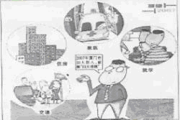
①从一个侧面体现我市社会的主要矛盾
②反映了建设特区加重了人民负担
③是我市实现全面小康目标的唯一障碍
④从一个侧面反映了社会主义初级阶段的基本国情
A．②③
B．①②
C．①④
D．②④
17．加大投入解决这“四大难题”说明市政府
①支持人民的利益高于一切
②以稳定作为一切工作中心
③执政为民，积极践行“三个代表”的重要思想
④把解决民生问题作为奋斗目标
A．②③
B．①③
C．①②
D．③④
18．“红军不怕远征难，万水千山只等闲”的诗句体现了中国工农红军的______精神。
A．团结统一
B．革命乐观主义
C．勤劳勇敢
D．爱国主义
19．2008年奥运会的体育图标，模仿篆字形式，融合我国古代甲骨文、金文等特征，很容易识别、记忆和使用（见下图）。它说明对我国传统文化应该
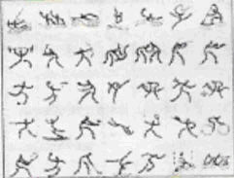
A．全盘继承
B．全盘抛弃
C．全面推广
D．继承其优秀成果并结合时代特点加以发展
20．2006年10月日本首相的访华和今年4月温家宝总理的访日，使中日关系有了新的良好开端。这表明
A．中国是推动世界经济发展的重要力量性
B．谋求和平与发展，是各国人民的共同愿望
C．要面向未来，忘记历史教训
D．中日之间已没有斗争

二、根据要求回答下列问题（60分）
21．【知法用法，维护权利】
观察漫画，回答问题。
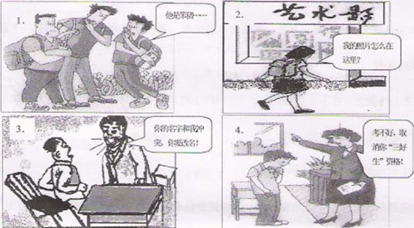
（1）四幅图片中的行为分别侵犯了公民的哪种人格尊严权？（4分）
（2）如果遇到类似的侵权行为，你应该怎样维护自身的权利？（5分）

22．【学习法律，明辨是非】
运用所学知识，填写下表（任选4题作答，各简单写出一种理由）（第小题3分，共12分）
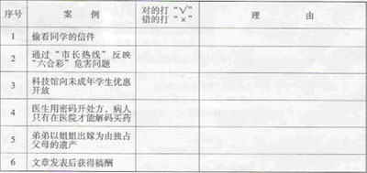

23．【法律护我，共铸和谐】
赖某，1993年1月出生，在2007年4月间，连续抢劫某校多名学生的钱物，并殴打一名学生致重伤，造成恶劣的影响。公安部门经过排查，破获此案，抓获了犯罪嫌疑人。
根据上述材料回答：
（1）赖某是否应负刑事责任？为什么？（8分）
（2）如果你是该校正在受侵害的学生，你会怎么做？（6分）

24．【热爱家乡，保护环境】
老师就“履行保护环境责任”组织同学讨论：
小明：当你不乱扔废纸，选用环保铅笔……便履行了具体的环保责任。
小芳：厦门在经济建设取得巨大成就的同时，也面临着空气质量下降、水资源污染等环境压力，面对新一轮跨越式的发展，保护环境更加任重道远……
根据上述材料回答：
（1）列举日常生活中三个履行环保责任的事例。（不能重复材料中所列事例）（3分）
（2）结合厦门实际，谈谈履行环保责任的重要性。（5分）

25．【同在蓝天下，共享教育权】
新《义务教育法》进一步明确了义务教育的公益性、统一性和义务性。某中学初二（3）班以“享有受教育权利，履行受教育义务”为主题开展社会调查活动。调查中他们了解到小玲上完初一就辍学在爱帮父母做生意。小玲认为受教育是自己的权利，上不上学是自己的事。小玲的父母认为孩子读不读书无所谓，与其上学花钱，不如趁早打工赚钱。
根据上述材料回答：
（1）该班学生可以采用哪些方式进行调查？（列举两种）（2分）
（2）小玲及其父母的言行正确吗？试用所学的法律知识分别加以说明。（10分）
（3）结合自身实际，谈谈中学生应如何珍惜学习机会，自学履行受教育义务？（5分）

